КОЛЕКТОРНІ БЛОКИ З ВИТРАТОМІРАМИ
KRV02-12
KRV102-112

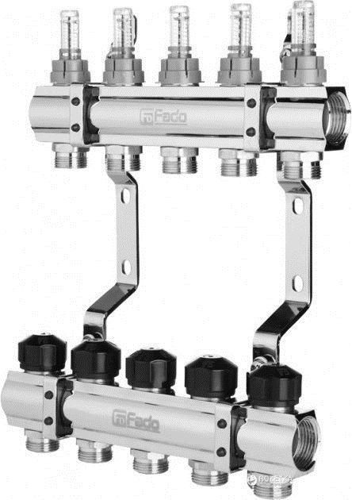



1. ПРИЗНАЧЕННЯ ТА ОБЛАСТЬ ЗАСТОСУВАННЯ
Колекторні блоки з витратомірами призначені для розподілу потоку робочого середовища систем водяного опалення споживачам. При цьому під споживачем розуміється окремий нагрівальний прилад або група приладів, контур або петля теплої підлоги, окремі частини або гілки системи.
Колекторний блок поєднує в собі подавальний та зворотний колектори з латуні, ручні настроювальні клапани з витратомірами, термостатичні клапани (з можливістю установки електротермічного термоприводу) та кріпильні кронштейни.
Колекторні блоки можуть працювати як на водяному, так і низькозамерзаючій (гліколевій) теплоносія.
Колекторні блоки випускаються із кількістю виходів від 2 до 12.
Приєднання циркуляційних петель здійснюється за допомогою фітингів стандарту "євроконус" 3/4" (НР).
2. ЗОВНІШНІЙ ВИГЛЯД

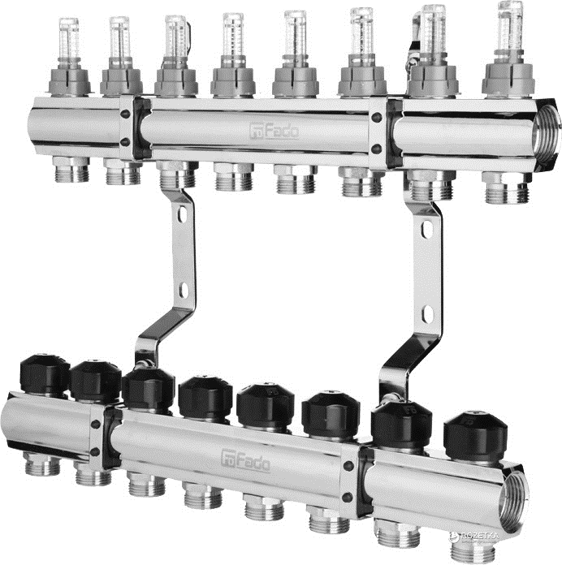

3. ТЕХНІЧНІ ХАРАКТЕРИСТИКИ
№ | найменування показника | Значення показника
1 | Номінальний робочий тиск | 10 бар
2 | Оптимальний тиск | 6 бар
3 | Максимальна робоча температура | 110 °С
4 | Коефіцієнт пропускної здатності запірного клапана, Kvs | 2,5 м3/година
5 | Напрацювання на відмову | 5000 циклів
6 | Приєднувальне різьблення термостатичного клапана на колекторі | М30 * 1,5
7 | Міжосьова відстань колекторних балок | 200 мм
8 | Діапазон налаштування витратоміра | 0-5 л/хв
9 | Приєднувальні розміри євроконусу | 16мм*3/4"
10 | Приєднувальні розміри колекторних балок | 1"
11 | Приєднувальні розміри виходів на колекторах | 3/4"
12 | Розмір приєднувального різьблення на кінцевому елементі колектора | 1"

4. МАТЕРІАЛИ

№ | Найменування елементів | Матеріали
1 | Колекторні балки | Латунь CW617N
2 | Кріплення | Сталь
3 | Ущільнення | Еластомер EPDM
4 | Кришка-ручка на термоклапан | Пластик ABS
5 | Витратомір (колба) | Пластик ABS

5. КОНСТРУКЦИЯ РАСХОДОМЕРА

№ | Найменування елементів
1 | Індикаторний блок
2 | Оглядове скло зі шкалою
3 | Шпіндель
4 | Висувний шток
5 | Ніпель
6 | Колекторна балка
7 | Перегородка
8 | Циліндр вимірювальний
9 | Нижня частина клапана
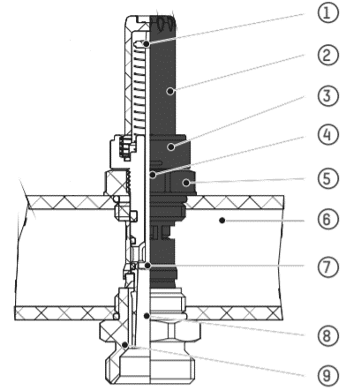

6. ГІДРАВЛІЧНІ ХАРАКТЕРИСТИКИ ВИТРАТОМІРУ

кПа
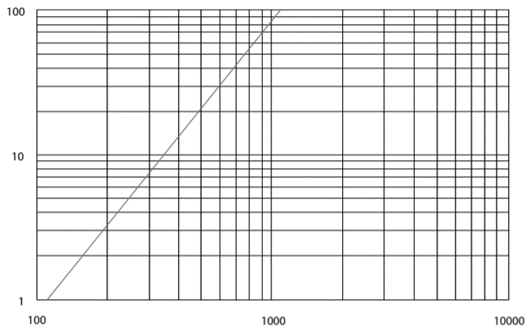
Перепад тискукПа
Пропускна здатність, м³/год

7. ГАБАРИТНЫЕ РАЗМЕРЫ

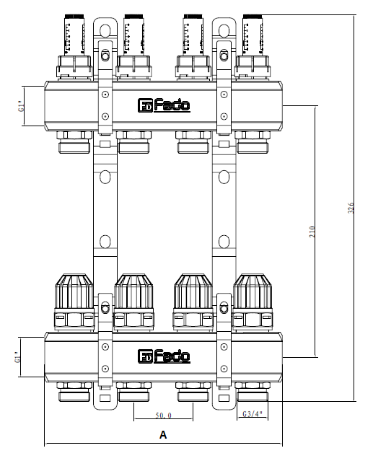
№ | Артикул | A, мм | № | Артикул | A, мм
1 | KRV02(KRV102) | 100 | 7 | KRV08(KRV108) | 400
2 | KRV03(KRV103) | 150 | 8 | KRV09(KRV109) | 450
3 | KRV04(KRV104) | 200 | 9 | KRV10(KRV110) | 500
4 | KRV05(KRV105) | 250 | 10 | KRV11(KRV111) | 550
5 | KRV06(KRV106) | 300 | 11 | KRV12(KRV112) | 600
6 | KRV07(KRV107) | 350

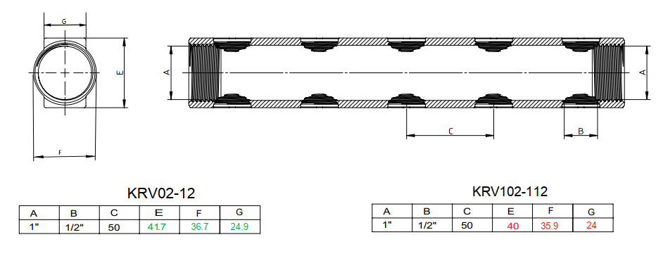

8. ІНСТРУКЦІЯ З МОНТАЖУ
Для приєднання трубопроводів до колекторних висновків слід використовувати євроконуси ЕК01 та ЕК02.
Складання колекторного блоку та приєднання трубопроводів слід проводити з використання герметизуючих матеріалів (ФУМ, льон тощо).
Балансування контурів теплої підлоги здійснюється за допомогою настроювальних клапанів із витратометрами. Налаштування (балансування) здійснюється при увімкненому циркуляційному насосі. Для цього необхідно виконати таку послідовність дій:
Зняти фіксатор (червоного кольору)
Повністю перекрити витратомір до переміщення поплавця на позицію "0".
Виставити потрібне значення витрати шляхом зворотного обертання втулки
Зафіксувати налаштування червоним ковпачком.
Термостатичні клапани повинні перебувати на зворотному колекторі, а витратоміри з регулювальними клапанами – на подаючому.
Гарантійний термін служби 5 років після встановлення*

9. ІНСТРУКЦІЯ З ЕКСПЛУАТАЦІЇ І ТЕХНІЧНОГО ОБСЛУГОВУВАННЯ
Вироби повинні експлуатуватися при тиску та температурі, викладених у таблиці технічних характеристик.
Не допускається заморожування робочого середовища всередині колектора.
Технічне обслуговування колекторних блоків рекомендується проводити один раз на 6 місяців із кваліфікованим монтажником.
Після проведення гідравлічного випробування колекторного складання обтискні гайки з'єднувачів слід підтягнути.

* при дотриманні вищеперелічених умов при монтажі та експлуатації.

З умовами гарантії ЗГОДЕН ПОКУПЕЦЬ
(підпис)
Назва та адреса торгуючої організації

Дата продажу Підпис продавця
ГАРАНТІЙНИЙ ТАЛОН №
№ | Найменування товару | Артикул | Dy | Кількість
1
2
3
4
5

